LPG-PCA



姓 名：
陈东鑫
学 号：
1173710204
所学专业：
软件工程
课程名称：
数字媒体技术
提交日期：

1. 算法介绍
对一幅图片，首先使用LPG算法进行像素分组，找出最能代表当前像素所在邻域的几块像素块，进行PCA处理。由于假设噪声是较小的且均值为0，所以在PCA处理时会被过滤，重新解析出该像素点，将其作为该像素点的新值，写入到图像中

1.1 LPG算法介绍
对于某个像素点，划分其周围L*L范围的大邻域和K*K范围的小邻域，其中K<L，在给定的大邻域内，将会有(L-K+1)**2个小邻域，将小邻域内的像素转换为列向量记为xi，而中间像素的小邻域所形成列向量记为x0。计算
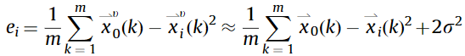
找出最小的n个，水平方向排列构成中间像素点的表征矩阵。对该矩阵做均值归一化。

1.2 LPG算法实现
- focus = cls.img[i - L_radius:i + L_radius + 1, j - L_radius:j + L_radius + 1].copy()
- x0 = focus[L_radius - K_radius:L_radius - K_radius + 3, L_radius -
- K_radius:L_radius - K_radius + 3].reshape((-1, 1))
- coordinate_e = {}
- X = x0.copy()
- temp = [[[] for one in range(cls.L - cls.K + 1)]
- for two in range(cls.L - cls.K + 1)]

- # 计算ei，选出最小的那10个(n个)作为样本，保存在X中
- # X的shape为(m, n)
- for fcRow in range(cls.L - cls.K + 1):
- for fcCol in range(cls.L - cls.K + 1):
- if fcRow == fcCol and fcCol == L_radius:
- continue
- xi = focus[fcRow:fcRow + 3, fcCol:fcCol + 3].reshape((-1, 1))
- ei = np.mean(x0 - np.power(xi, 2))
- coordinate_e[(fcRow, fcCol)] = ei
- temp[fcRow][fcCol] = xi

- sortItems = sorted(coordinate_e.items(), key=lambda kv: kv[1])
- for item in sortItems[0:cls.n - 1]:
- X = np.hstack([X, temp[item[0][0]][item[0][1]]])
- # print(X.shape)

- # 均值归一化
- average = np.mean(X, axis=1).reshape((-1, 1))
- X = X - average

1.3 PCA算法介绍
求出原始矩阵的协方差矩阵cov，计算其特征值和特征向量，选取最大的几个特征组成PCA转换矩阵P，进行计算。

1.4 PCA算法实现
- # PCA
- covMat = np.cov(X)
- vals, vects = np.linalg.eig(np.mat(covMat))
- valIndice = np.argsort(vals)
- n_valIndice = valIndice[-1:-(cls.n + 1):-1]
- transform = vects[:, n_valIndice]
- Y = np.dot(transform, X)

- # transforming back
- inverse_transform = np.linalg.inv(transform)
- X_back = np.dot(inverse_transform, Y)
- X_ave = X_back + average
- pixel = X_ave[int(cls.m / 2), 0]
- cls.denoise[i][j] = int(pixel)

2 效果
从左到右分别是原图，第一阶段后的图，第二阶段处理后的图：
图片 | 原图PSNR | 一次PSNR | 二次PSNR
barbara | 68.1308036086791 | 65.53648530008832 | 62.235313465279944
cameraman | 68.1308036086791 | 61.94512650151645 | 57.88451207023456
house | 68.1308036086791 | 69.49224778077047 | 66.56432437891911
lena | 68.1308036086791 | 61.88966029651779 | 58.06086062321309
Monarch | 68.1308036086791 | 62.189517489232415 | 58.3885300416393
p_bar | 68.1308036086791 | 65.5915296975149 | 62.40039825645232
Parrot | 68.1308036086791 | 66.39665727772837 | 62.74875737536881
Tower | 68.1308036086791 | 66.73872541178103 | 62.96113016994859

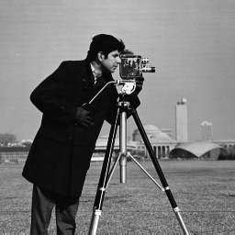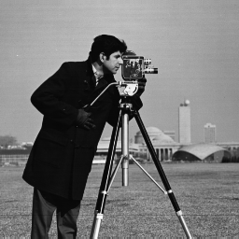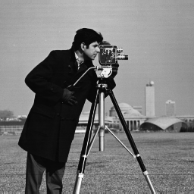
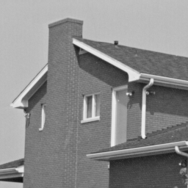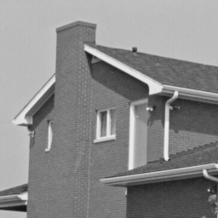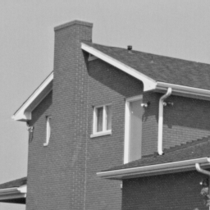
报 告 评 语
教师签字：
日 期：
成 绩

